1. En video play se hace un 50% de descuento a las personas cuya compra sea

mayor a 100 mil pesos. Indicar el monto descontado y el descuento.

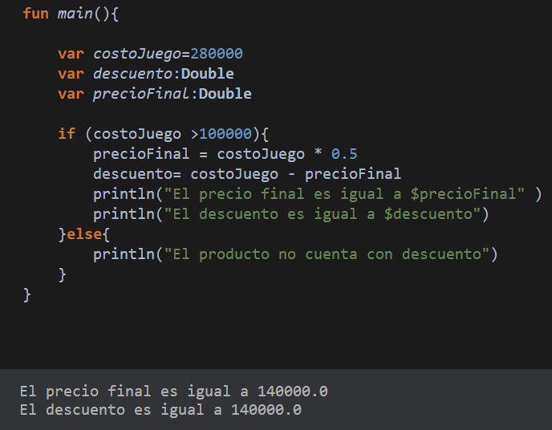

1. Hallar si un número es PAR o IMPAR.

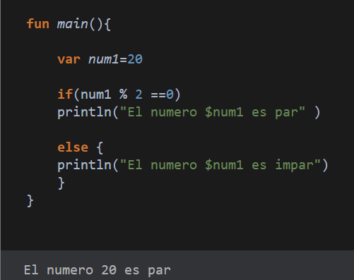

1. A partir de un número, determinar si este número es múltiplo de 3 y 5

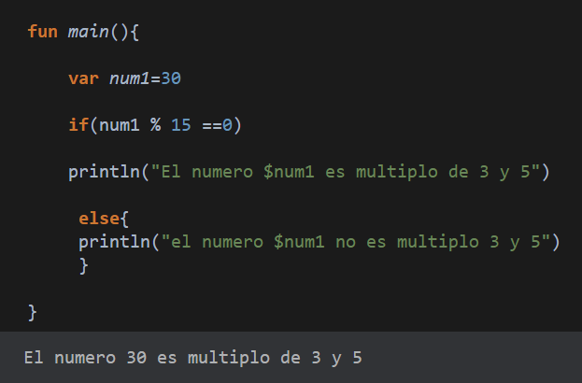

1. A partir de un número, en caso de que termine en cifra cero devolver la mitad, en caso contrario devolver el doble.

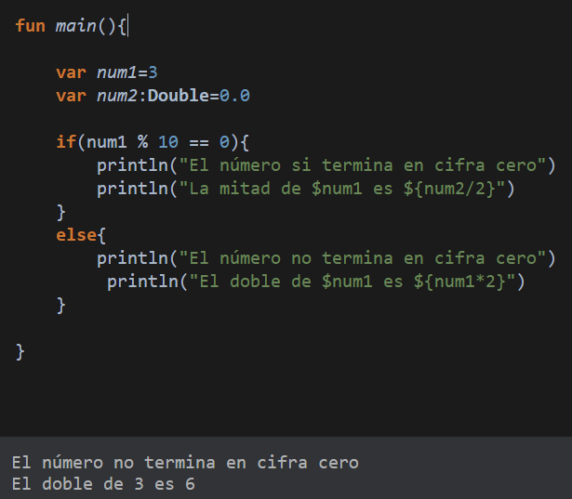

1. Ordenar 5 números enteros y devolver los números de forma ASCEDENTE

y de forma DESCENDENTE.

1. Dado 3 longitudes que conforman los lados de un triángulo, devolver el tipo de triangulo de acuerdo a sus lados, partiendo de lo siguiente:
   1. Equilátero – Tres lados iguales.
   2. Isósceles – Dos lados iguales.
   3. Escaleno – Tres lados diferentes

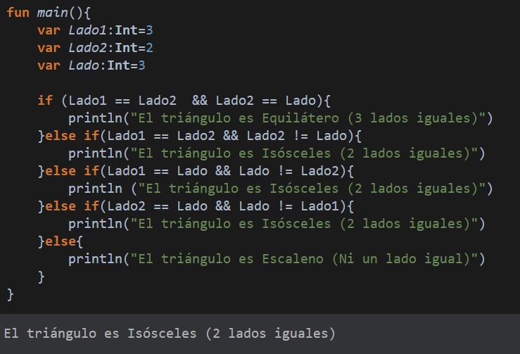

1. A partir de una nota de 0 a 10 para 5 materias, mostrar de la forma: Reprobado, Aprobado, Excelente.

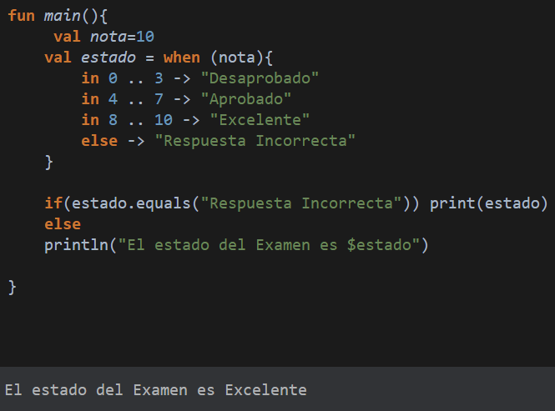

1. Realizar un programa que pase de gramos a otras unidades de masa, mostrar en la pantalla de menú con las opciones posibles.
2. Ingresar la cantidad de personas que se encuentran en un supermercado. Debido a la pandemia, el aforo permitido es de 40% y su totalidad es de 200.

El programa deberá indicar si el aforo es aceptable, está a tope, ha sido

sobrepasado.

10.Realizar un programa que registre dos números, y con ayuda de un menú, mostrar la respuesta de acuerdo a la operación básica seleccionada (suma,

resta, multiplicación, división)

